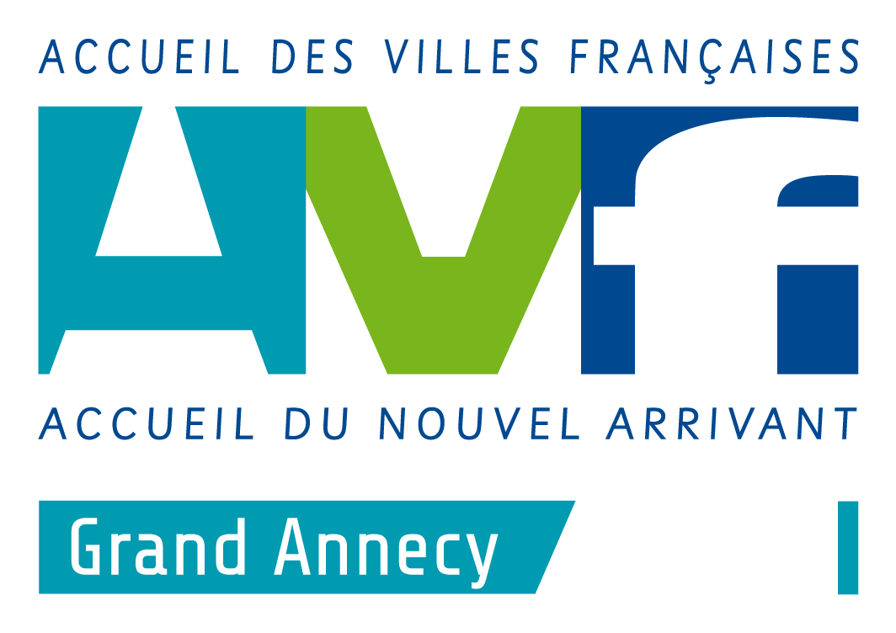
Projet Associatif
AVF Grand Annecy
SYNTHESE DES ACTIONS
Avril 2023

Ce qui suit reprend toutes les actions notées sur le tableau initialement classé par ambition. Dans ce qui suit les actions ont été classées par fonction au sein de notre organisation.
L’objectif étant de faciliter la mise en œuvre et le suivi.
A la fin du document une synthèse pour la présentation en Assemblée Générale 2023.
COMMUNICATION EXTERNE – RELATIONS PUBLIQUES
- Mieux se faire connaître par les organes de la presse locale (Dauphiné, Essor).
- Etablir les contacts avec les radios locales (France bleue, H2O, ODS, etc..).
- Communiquer nos principales opérations auprès des mairies et de l’agglomération.
- Etablir un contact plus étroit et régulier avec les services de communication de la ville, de l’Agglomération et du département.
- Etre présents durant les grands évènements de la ville (descente ou montée aux alpages – Carnaval Vénitien – Ste André – St Nicolas)
- Continuer durant la période juillet-Août où l’AVF est en sommeil à relayer les grands évènements de la ville (Via la médiation culturelle).
- Mettre en place Instagram et Tik Tok, etc.. pout toucher les plus jeunes.
- Rendre plus vivante la page Facebook (avec des interactions).
- « Acheter » des encarts publicitaires dans les magazines distribués par la ville aux habitants (Annecy le MAG par ex.)
- Promouvoir l’association en diffusant des messages sur les panneaux d’informations lumineux de la ville.
- Prendre Contact avec :
  - Agences immobilières
  - Banques
  - Annonceurs Guide NA
- Organiser des rencontres régulières avec les Mairies.
- Informer les mairies de nos actions.
- Signer des conventions avec :
  - Des entreprises.
  - Des associations « sœurs ».
- Une journée supplémentaire de présentation de l’AVF dans un centre commercial, ou lors d’une manifestation sportive d’envergure ou autre….
COMMUNICATION INTERNE
- Impliquer davantage les adhérents qui le souhaitent en leur demandant de contribuer à la réalisation d’articles. (photos et rédaction).
- Réaliser de courtes vidéos de témoignages d’adhérents dans lesquelles ils partageraient leurs retours d’expériences et/ou sur ce que l’AVF leur apporte depuis qu’ils sont adhérents. Envoi systématique de ces vidéos à chaque nouvel adhérent.
- Publier davantage sur les réseaux sociaux.
- Avec l’appui des animatrices JA qui utilisent les canaux de communication qui sont propres au groupe, continuer à relayer et promouvoir auprès des JA, les évènements et /sorties proposées.
- Mieux relayer des informations sur des évènements (concerts, festivals). durant l’année par l’AVF.

NOUVEAUX ARRIVANTS - SNA
- Elargir la visite découverte de la vieille ville aux non adhérents moyennant une participation financière et en partenariat avec la mairie et l’office de tourisme.
- Recontacter systématiquement les nouveaux adhérents au cours du 1er trimestre d’adhésion. Créer une équipe dédiée à cette tâche.
- Organiser un plan d’accueil et d’orientation des nouveaux habitants avec les mairies du Grand Annecy et l’Office de Tourisme
- Demander régulièrement la liste des nouveaux habitants aux mairies (si c’est possible).
- Participer à l’Accueil des nouveaux habitants des villes du Grand Annecy.
- Faire une sorte de mode d’emploi de l’Association pour les nouveaux arrivants (qui contacter et comment).
BENEVOLES - FORMATION
- Diffuser largement le plan de formation.
- Favoriser les sortes de tutos d’initiation qui donnent envie pour une prise en main rapide sans attendre un formation parfois éloignée dans le temps.
- Organiser une journée spéciale dédiée aux adhérents AVF « comment devenir bénévole au sein de l’association » avec des témoignages de bénévoles.
- Rappeler le rôle important de l’Accueil que les animateurs doivent jouer.
- Organiser un « speed dating » de présentation de chacun et de ses compétences sous forme de table ronde avec partie conviviale en fin de présentation (buffet).
- Proposer des initiations à l’utilisation de nouveaux modes de communication (Internet, WhatsApp, Zoom, réseaux sociaux).
ACTIVITES
- Proposer un évènement/activité en commun avec des clubs ou associations qui proposent des activités similaires à celles existantes à l’AVF (ex : club de randonnée, pétanque).
- Proposer ponctuellement une activité le week-end (parmi celles déjà programmées en semaine), qui soit susceptible de convenir à un maximum d’adhérents, ex : randonnée) et qui serait animée par l’animateur en charge de l’activité.
- Poursuivre les ateliers existants tout en proposant davantage d’ateliers thématiques afin d’aider au mieux les adhérents en difficultés (outils informatique, réseaux sociaux, etc..).
- Proposer un accompagnement personnel si la personne n’est pas à l’aise en groupe.
- Proposer davantage d’activités gratuites sachant que le budget peut être un frein important.
- Proposer des activités adaptées aux familles (les mercredis ou les week-ends en journée (Ex. Brunchs).
- Créer un réseau de confiance pour la garde d’enfant. Proposer des solutions de garde d’enfants aux parents lorsque l’activité n’est pas adaptée ou qu’ils souhaitent sortir seuls.
- Renforcer la présence des actifs lors d’évènements forts de l’association (forum des associations, pot du NA, journée nationale) et leur fréquentation aux différentes activités proposées par l’association lorsque cela est possible.
- Encourager chaque adhérent à proposer une sortie/activité en fonction de ces centres d’intérêt.
- Favoriser les rencontres et les liens entre adhérents en leurs offrant l’opportunité de proposer des sorties/activités spontanées par ce biais de communication, en sus du programme d’animations trimestriel déjà proposé par les animatrices du groupe.
- Proposer nos sorties, conférences à Aix-les Bains et Chambéry. Les conférenciers peuvent aussi intervenir localement (échanges possibles)
- Nous engager vers des actions citoyennes organisées par Mairies/Agglomération.
  - Téléthon – Action Contre la Faim, etc...
  - Continuer la formule JNA qui marche bien.
  - Parcours du cœur
  - Octobre Rose
  - Ramassage des déchets
  - Nettoyer le bord du lac : 1 journée AVF et objectif recyclage.
- Créer une chorale (Chef de cœur ?).
- Favoriser les Invitations réciproques chez l’habitant entre adhérents AVF de régions différentes
- Organiser une action inter associations liée aux problématiques de solidarité ou d’environnement (Ex. Rotary, Lions, etc…).
- Organiser des repas entre personnes choisies aléatoirement (1 accueillant, 4 ou 5 invités).
FONCTIONNEMENT-ORGANISATION
- Mettre sur le site internet une présentation sur le fonctionnement de l’Association spécialement pour les nouveaux arrivants.
- Partager les informations de fonctionnement de l’association au plus grand nombre sur le site Internet. (Les documents structurels ne sont pas sensibles).
- Synthétiser la présentation du réseau sous la forme d’un schéma qui soit facilement compréhensible. Afficher le document à la permanence et lors d’évènements publics (journée nationale, pot du NA, etc…).
- Mettre sur le site internet une présentations sur le fonctionnement de l’Association pour les bénévoles afin de susciter les vocations.
- Faire une sorte de mode d’emploi de l’Association pour les bénévoles.
- Permettre le règlement par CB lors de la 1ere adhésion aux personnes qui n’ont pas de chéquier.
- Multiplier les antennes dans les communes du Grand Annecy
- Proposer des sondages ponctuellement pour connaitre les attentes et les envies des adhérents pour attirer plus de participants aux différentes activités.
- Publier des « offres/demandes de service » par exemple co-voiturage pour aller voir une expo en dehors d’Annecy, consultables sur le site internet sous forme de post-it ou babillard…
- Créer un réseau d’échanges de services et des savoirs.
- Communiquer vers les animateurs sur l’importance des statistiques et d’en mieux expliquer les raisons.
- Mettre en place un groupe « parents ou famille » mettant en relation les familles afin qu’elles puissent organiser des sorties ponctuelles entre elles.

En un clin d’œil pour AG 2023
- COMMUNICATION EXTERNE – RELATIONS PUBLIQUES
- Mieux se faire connaître des médias locaux.
- Mieux communiquer avec les services de communication des Mairies/Agglomération.
- Etre présents dans les grands évènements de la ville.
- Etre présents dans les centres commerciaux, manifestations sportives, marchés, etc…
- En Juillet-Août continuer de garder le contact en relayant les évènements de la ville.
- Renforcer notre présence sur les divers réseaux sociaux.
- Plus de contacts avec les acteurs économiques & sociaux de la ville.
- COMMUNICATION INTERNE
- Impliquer davantage les adhérents dans les actions.
- Réaliser de courtes vidéos de témoignages d’adhérents.
- Publier davantage sur les réseaux sociaux.
- Prendre en compte le mode de fonctionnement des JA.
- Mieux relayer des informations sur nos évènements.
- NOUVEAUX ARRIVANTS - SNA
- Ouvrir certaines activités aux non-adhérents.
- Continuer à suivre les nouveaux adhérents au cours des premiers mois à l’AVF.
- Concevoir un plan d’accueil et d’orientation pour les nouveaux habitants.
- Participer à l’Accueil des nouveaux habitants des villes du Grand Annecy.
- Publier une sorte de mode d’emploi de l’Association.
- BENEVOLES - FORMATION
- Diffuser plus largement le plan de formation.
- Favoriser les tutos d’initiation pour une prise en main rapide.
- Organiser une journée spéciale «Devenir bénévole ».
- Rappeler le rôle important de l’Accueil pour tous les animateurs.
- Organiser une table ronde où chacun présente ses compétences.
- Proposer des formations à l’utilisation de nouveaux modes de communication
- ACTIVITES
- Proposer un évènement/activité en commun avec d’autres association.
- Proposer des activités en soirée et week-end.
- Proposer des activités adaptées aux familles (les mercredis ou les week-ends)
- Proposer d’avantage d’ateliers thématiques afin d’aider au mieux les adhérents.
- Proposer un accompagnement aux personnes en difficultés.
- Proposer davantage d’activités gratuites.
- Créer un réseau de confiance pour la garde d’enfants.
- Renforcer la présence des adhérents lors d’évènements forts de l’association
- Encourager chaque adhérent à proposer des activités.
- Proposer nos sorties, conférences aux autres AVF.
- Proposer des actions citoyennes, solidarité, environnementales.
- FONCTIONNEMENT-ORGANISATION
- Synthétiser la présentation du réseau sous la forme d’un schéma.
- Partager les informations de fonctionnement de l’association sur le site Internet.
- Faire une sorte de mode d’emploi de l’Association pour les bénévoles et NA.
- Permettre le règlement par CB lors de la 1ere adhésion
- Multiplier les antennes dans les communes du Grand Annecy
- Proposer des sondages pour connaitre les attentes et les besoins.
- Publier des « offres/demandes de service » (Ex. Co-voiturage, garde enfants)
- Créer une bourse des échanges Services/Savoir.
- Communiquer vers les animateurs sur l’importance de leur rôle & statistiques.
- Mettre en place un groupe « parents ou famille » pour favoriser les échanges.

